Классный час на тему:

Подготовила и провела классный руководитель 6 В класса
Мещерякова О.В.

Елец, 2014г.
Цель:
- формирование нравственного отношения к людям, умения оценивать свои поступки с точки зрения норм морали и нравственности, способствовать развитию духовной культуры учащихся;
- развивать интерес к устному народному творчеству через анализ знакомых с детства сказок и поговорок, приобщаться к истокам русской народной культуры;
- способствовать раскрытию творческого потенциала учащихся через актерское мастерство и выразительное чтение;

Планируемый результат:
учащиеся должны знать нравственные законы жизни человека и общества, уметь решать свои личные морально-этические проблемы, опираться на крупицы народной мудрости: пословицы, поговорки, сказки, анализировать духовный смысл своих поступков.

Оборудование: компьютер, проектор, экран, костюмы сказочных героев, оснащение для кукольного театра (ширма и Петрушка).

Ход мероприятия.

1 ведущий:
Жизнь – это дорога, а дорогу осилит идущий. Нам уже 12 – 13 лет и многие из нас считают себя достаточно взрослыми. Но все ли из нас постигли жизненную мудрость? Вы скажите – недостаточно жизненного опыта, мы еще в начале жизненного пути, сколько еще предстоит пройти… Но великая русская культура, основы которой мы изучаем в школе, как заботливая мать, старается бережно провести нас по жизненному пути, научить премудрости, в том числе, с помощью сказок, пословиц, преданий старины далекой.

2 ведущий:
Сказки, пословицы, поговорки известны нам с детства, но почему мы не всегда видим и слышим истину? Да потому, что истина – не всегда то, что очевидно и доступно, надо уметь осознать многозначность слова, увидеть смысл внутренним, духовным зрением.
слова, увидеть смысл внутренним, духовным зрением.
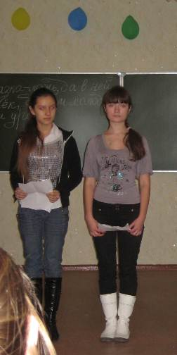
1ведущий:
« Русский народ создал огромную изустную литературу: мудрые пословицы и хитрые загадки, торжественные былины, героические, волшебные, бытовые и пересмешные сказки. Напрасно думать, что эта литература была лишь плодом народного досуга. Она была достоинством и умом народа. Она укрепляла его нравственный облик, была его исторической памятью и наполняла глубоким содержанием всю его размеренную жизнь.» - А.Н. Толстой.

2 ведущий:
Народная культура через пословицы и поговорки выразительно передает нормы морали и нравственности, справедливости и жизненной правды.
Героем народных праздников был веселый, неунывающий Петрушка. Сегодня он у нас в гостях.

(НАЧИНАЕТСЯ ПРЕДСТАВЛЕНИЕ БРОДЯЧЕГО КУКОЛЬНОГО ТЕАТРА, КОТОРЫЙ ПОКАЖЕТ ГЕРОЯ НАРОДНЫХ СКАЗОК И ПОТЕШНЫХ КОМЕДИЙ – Петрушку).

Петрушка обращается к детям:
Пословицы – не даром молвятся. О чем они?

1. «Собака собаку в гости звала. «Нет, нельзя, недосуг». – «А что?» - «Да завтра хозяин за сеном едет, так что надо вперед забегать да лаять» (ответы учащихся)

2. «Сбил, сколотил - вот колесо! Сел да поехал – ах, хорошо! Оглянулся назад - одни спицы лежат».

(Ответы: осуждение плохой работы, лени, порицание хвастовства выражается в этих пословицах.)

3. «Искру туши до пожара, беду отводи до удара», «Трудно найти, легко потерять», «Юноша молод, не терпливал холод».

( ответы учащихся: пословицы говорят о возможности жизненных препятствий, учат преодолевать трудности, помехи, противостоять ударам судьбы).

4. «Пчела мала, а и та работает», «Криком изба не рубится, шумом дело не спорится», «Авось да небось – хоть брось».
О чем эти пословицы?

(примерные ответы: - главный источник жизненных побед человека – это труд, умение вести дело, о необходимости мастерства).

5. «Придет солнышко и к нашим окошкам», «Не все ненастье, проглянет и красно солнышко»

( ответы учащихся:
как солнечный свет приходит к каждому окну, так и удача является к человеку, умеющему ждать, звучит вера в возможность счастья и удачи) .

6. «Красота до венца, а ум до конца», «Мудрый слышит в полслова», «Умный не говорит все, что знает», «Мудрецу и счастье к лицу», «Умную голову почитают смолоду».

( ответы учащихся: Петрушка напоминает нам о жизненной мудрости, уме, смекалке).

1 ведущий:
Пословицы и поговорки заключают в себе богатство смысла, блистательную краткость и живость народного языка. Это энциклопедия мудрости, которой нам предстоит учиться.
В пословицах закреплен общественно-исторический опыт народа, сформулировано его нравственное сознание. В пословицах осуждаются глупость, лень, нерадивость, хвастовство; восхваляется трудолюбие, скромность, и другие необходимые для счастливой жизни человека качества характера.

Кукольный театр завершает свое представление, в зале появляются герои сказок.

2 ведущий:
Стремление передать свой полезный опыт новым поколениям в увлекательной и полезной форме происходит через сказки. «Сказка – ложь, да в ней намек, добрым молодцам урок», - какой урок жизни раскроют нам сказки , пришедшие к нам в гости сегодня?

Представление первых участников: сказка «Метелица», исполнители – учащиеся 6В класса.

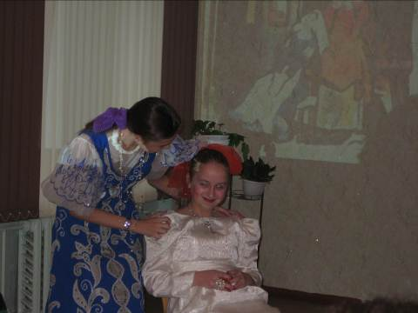

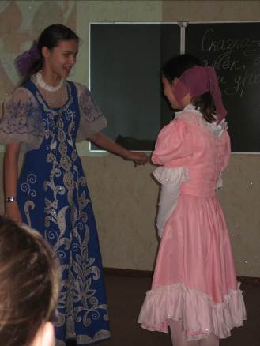

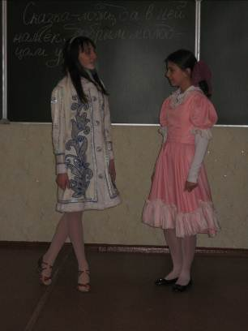

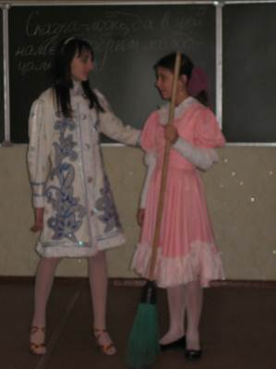
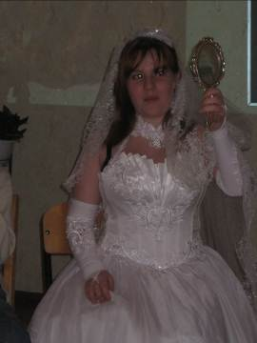

Представление второй творческой группы: сказка «О мертвой царевне и семи богатырях», исполнители – учащиеся 6В класса.

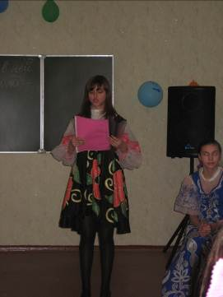
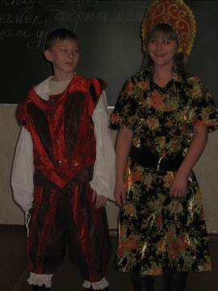
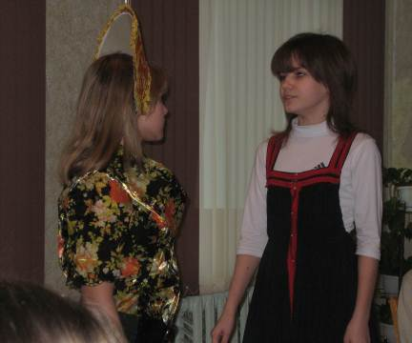

Представление третьей творческой группы: сказка «О рыбаке и рыбке», исполнители – учащиеся 6В класса.
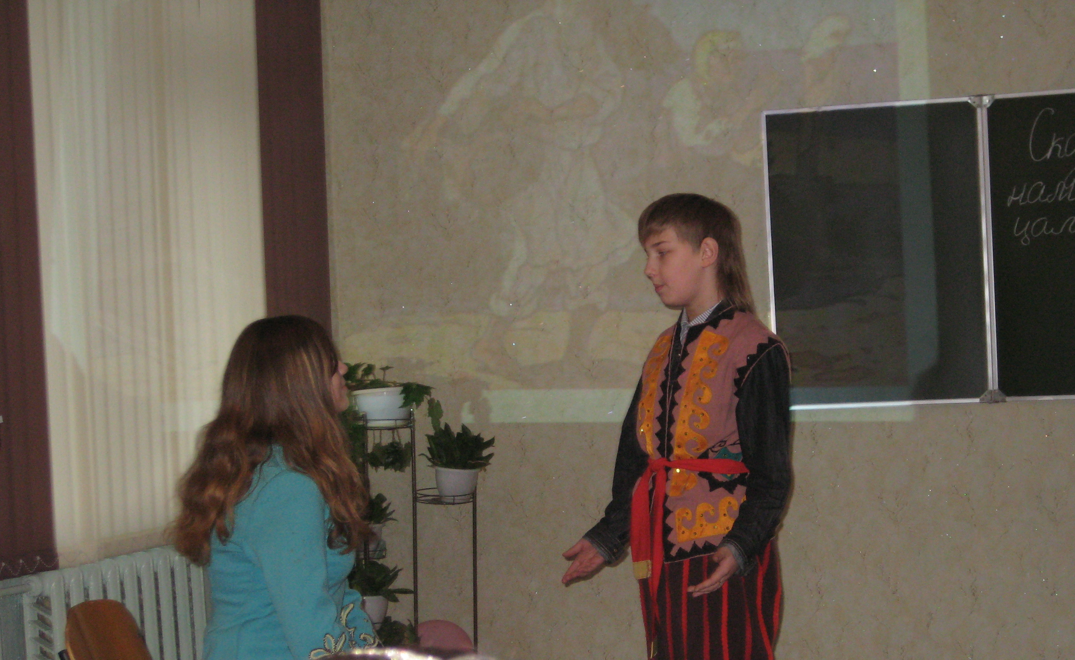
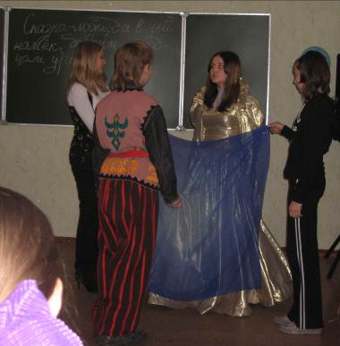
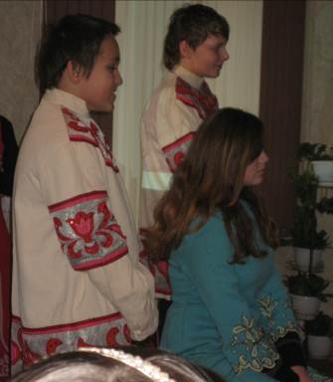
1 ведущий: (беседа с учащимися).
Какая существует связь между жизнью и сказочными образами?
Какие качества личности в сказках отмечаются как положительные, а какие – отрицательные?
Какие нравственные проблемы, поднятые в сказках, актуальны и сегодня?

2 ведущий:
Народная мудрость, прозвучавшая через пословицы и сказки сегодня, не научит нас всем урокам жизни. Постижение мудрости – это долгий путь, но останавливаться на этом пути нельзя – ведь это дорога взросления, развития и совершенствования. В восхождении к лучшему в себе в начале пути нам помогают добрые и мудрые русские народные сказки и пословицы.

Беседа с актерами Елецкого драматического театра «Бенефис». Фрагменты сказки «Про Федота-стрельца, удалого молодца».
